# 筑梦空间——智能睡眠系统

创新创业计划书

（商标）

目录

项 目 计 划 书.....................................................1 第一章 总述........................................................1

1.1 项目背景....................................................1 1.2 项目规划....................................................3 1.3市场分析.................................................... 3

1.4 行业竞争分析................................................6

1.5 组织与人事分析..............................................7 第二章 项目简介....................................................8

2.1 项目概述....................................................8 2.2 项目简介....................................................8

2.3 发展规划...................................................13 第三章 市场与竞争分析.............................................14

3.1 市场现状...................................................14 3.2 市场前景...................................................18 3.3目标市场................................................... 20 3.4商业模式................................................... 21

3.5竞争分析................................................... 23 第四章 运营分析...................................................27

4.1 生产组织...................................................27 4.2 质量控制...................................................27 4.3 组织管理...................................................28

4.4人事管理................................................... 29 第五章 财务分析...................................................32

5.1 融投资分析.................................................32

5.2 财务预算...................................................33

5.3财务分析................................................... 33 第六章 风险分析...................................................38

6.1 风险识别...................................................38

6.2风险防范及措施............................................. 40

6.3 风险资本退出...............................................42 第七章 团队介绍...................................................44

# 第一章 总述

## 1.1 项目背景

据中国睡眠研究会发布的《2024中国居民睡眠健康白皮书》

数据显示，我国居民整体睡眠状况不容乐观，受访者平均在零点后入睡，总体睡眠得分为75分，平均清醒次数1.4次。半数居民夜间睡眠时长不足，28%的人群夜间睡眠时长不超过6小时，

64%的人睡眠质量欠佳（＜80分），其中睡眠质量较差（＜70分）的人群占比22%。具体调查情况如下图。

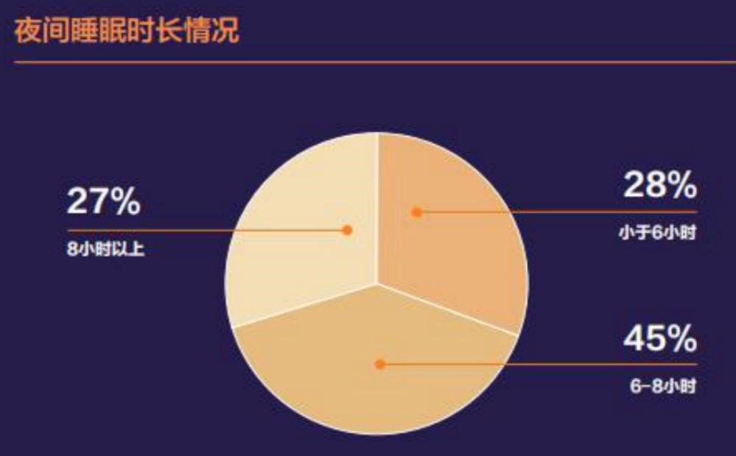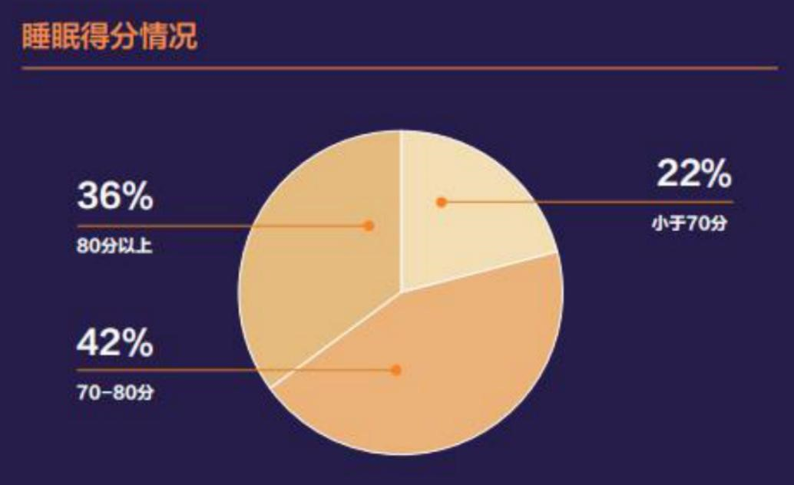

70前及70后的已退休人员常被易醒、早醒、夜间如厕困扰， 00后和90后的乃年轻人则困扰于入睡困难。随着年龄的增长，越容易受咳嗽、打鼾、易醒、早醒等影响而睡不好觉。总之，失眠问题不容乐观，59%的人存在失眠症状，完全无睡眠障碍人群仅占19%。

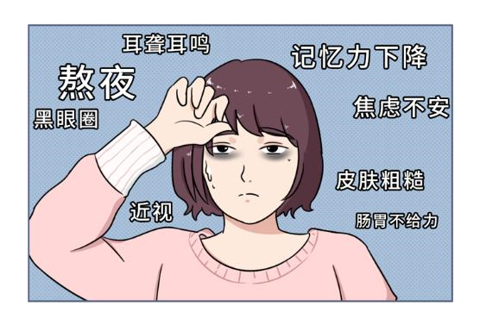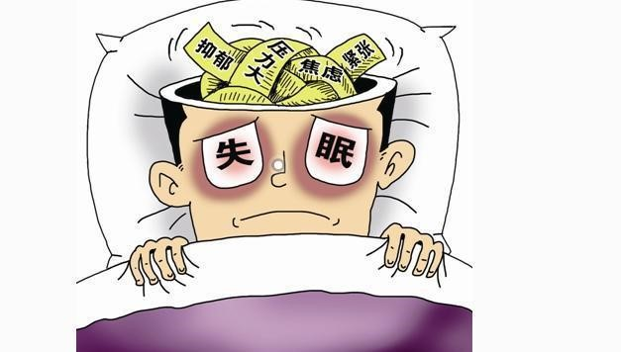

此前，在十九大报告中我国就提出“健康中国”发展战略，国家卫健委 2019 年发布《健康中国行动( 2019-2030 年)》，将睡眠健康纳入主要行动指标，正式提出中国的睡眠时长标准，被称为“睡眠国标”。人民健康是民族昌盛和国家富强的重要标志，改善人民整体睡眠质量已是国之所需，实箭在弦上，刻不容缓。

于是，在强烈的社会需求下，有人提出，是否可以通过播放音乐辅助快速入睡。且已有研究发现，音乐确实能够提升睡眠质量，但是并不是所有的音乐都能够达到助人快速安眠的效果，选择不适宜的音乐反而会让人体产生不和谐的感官，降低睡眠水平。

一些应用商看到了巨大的市场需求，开发助眠app，然而大多数的助眠app只能起到监测用户睡眠质量或者只是充当提供播放助眠音乐平台的作用。前一类app痛点在于只是起到检测睡眠数据的作用，但对于改善用户睡眠质量、辅助用户快速入睡并没有帮助。后一类app的痛点则在于其所推送的音乐并没有和用户睡眠状况、用户实时生理信息进行关联，即无法针对性、个性化提供助眠音乐。

综上，聚焦当今社会普遍存在的睡眠问题，同时改进市面上现有的助眠app，“音乐筑梦空间——智能睡眠声景系统”拟为全民提供个性化睡眠音乐干预解决方案。通过智能手环等人机交互设备检测人体心率、血压等生命体征数据，根据检测到的人体生理信号对用户睡眠状态和质量进行判断。据判断结果，采用实时播放、实时切换的方式，向用户推送旋律、频段、风格适宜的音乐，以达到在不同时间段助眠的功效。结合如今的市场现状分析和与其他现有app的优势对比，本项目将有广阔的市场和应用前景。

## 1.2 项目规划

市场调研:公司市场部门首先对不同年龄段、不同职业人群的助眠声景系统需求展开广泛调研，后续将调研结果整理，并进行更加细致、详细地分析，以总结出不同用户的具体需求。

技术改进:在已有产品基础上，结合市场调研的结果，有针对性地进行产品升级。针对不同用户对于睡眠的要求（倒班、无规律睡眠、昼夜倒转）进行个性化的睡眠环境定制。

推广宣传:通过线下举办活动，线上投放广告，邀请代言等方式提高产品知名度。开放线上免费体验，针对目标用户,着重宣传该产品相对于竞品的优越性。与有关硬件厂商合作推出合作产品，共同进入市场，通过商务合作、产品合作、渠道合作等方式，对产品进行推广输出。

正式运营：以实体产品为核心，定期更新环境和识别系统，优化产品质量。针对需求和目标策划活动，通过数据分析来监控活动效果，适当调整活动，从而达到提升KPI，实现对产品的推广运营作用。注重对于用户的维护，扩大用户数量，提升用户活跃度，将本产品打造成睡眠困难人员助眠时必不可少的产品。

## 1.3市场分析

1.各类人群改善睡眠质量措施及消费情况

对于助眠产品市场而言，主要有助眠药物、助眠音乐app等。

一下针对其各自特征进行简析。

优势：助眠药物见效快，助眠系统使用更加贴近生活习惯并且不会有太多副作用。劣势：长期服用助眠药物可能产生药物依赖性，更加不利于身体健康；助眠音乐app往往需要用户根据个人喜好、自我感觉自己手动选择，缺少一定专业性和科学性，且无法根据睡眠过程中用户的睡眠情况实时改变音乐风格，即无法实现针对性个性化改善睡眠。

消费情况：数据显示，近年来睡眠经济步入快速发展期，2023 年市场规模达4955.8亿元。艾媒咨询分析师认为，随着消费者改善睡眠质量的需求日益增长，助眠产品供给品类增多和科技水平提升，睡眠经济领域发展潜力充满后劲，市场规模将继续保持增长趋势，2027年中国睡眠经济市场规模有望达6586.8亿元。

2.市场消费者购买意向及消费趋势

iiMediaResearch（艾媒咨询）调研数据显示，面对睡眠问题，63.2%的中国消费者会选择购买助眠产品，助眠产品接受度较高；62.3%和46.7%的消费者偏好在综合电商平台与短视频平台购买助眠产品，线上渠道是助眠产品销售的主渠道。现代社会生活节奏快，工作强度大，年轻人成为睡眠问题高发人群，睡眠经济消费主体呈现年轻化趋势。伴随着消费升级，消费者对睡眠产品从追求“经济实用型”向高品质、智能化发展。具体情况如下图所示。

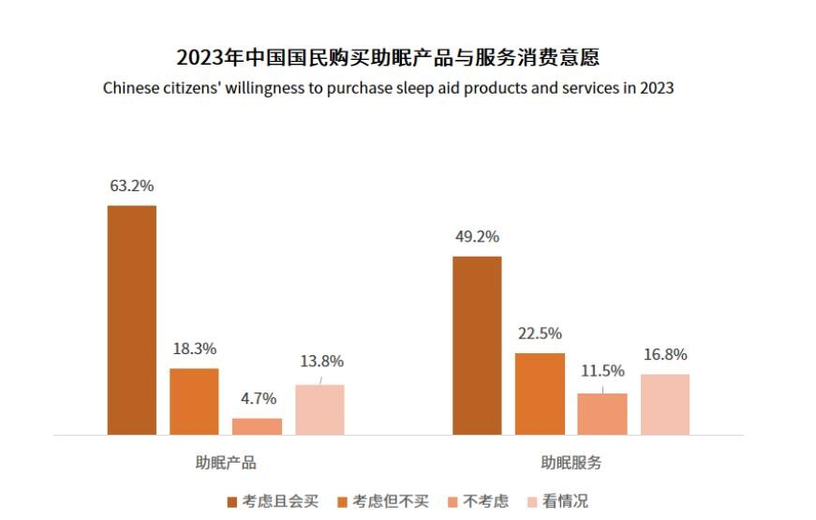

3.国内睡眠经济行业市场预测

数据显示，2010-2023年，中国睡眠服务行业投融资金额总体呈增长趋势；在投融资数量中，2015年睡眠服务行业开始受资本市场青睐，发展速度提高，行业规模增大，睡眠服务逐渐受到更多消费者的追捧。随着居民健康意识提升，中国大健康产业迎来发展机遇,人们越发关注自身健康，睡眠健康自然而然成为备受关注的一大领域。所以，睡眠经济虽然起步较晚，但近年来行业发展进入快速期，2016-2022年间，中国睡眠经济整体市场规模已从2616.3亿元增长至4562.1亿元。随着睡眠产品市场渗透率不断提高，产品类型不断增多，中国睡眠经济市场规模将继续保持增长趋势，2027年将达6586.8亿元。具体情况如下图所示。

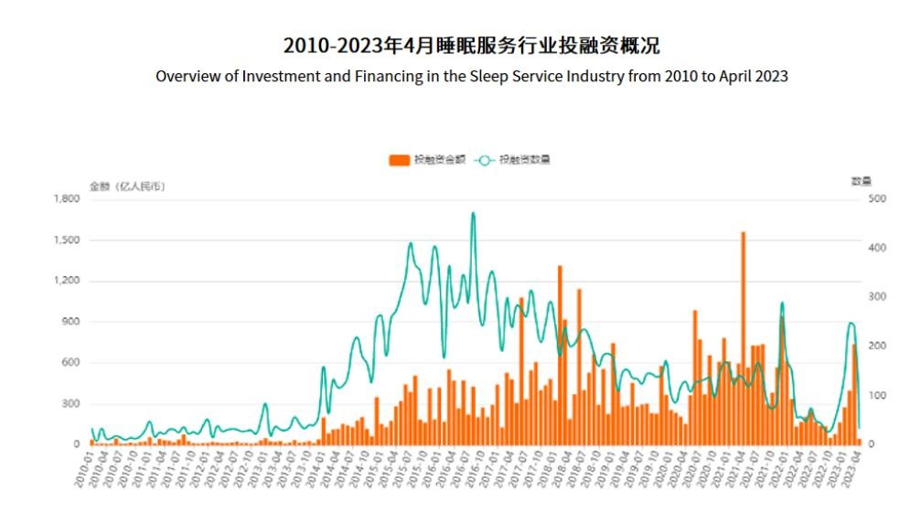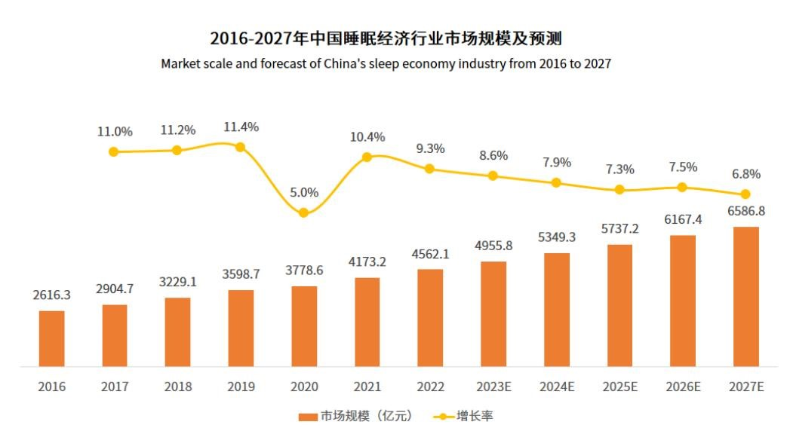

## 1.4 行业竞争分析

功能竞争：目前国内外市场上具备睡眠状态监测功能的智能硬件产品和家居家纺产品较多。智能硬件产品中，三星电子、诺基亚、苹果等都曾通过收购等方式进军智能手环领域，目前市场上常见的华为、小米手环也是这类产品。但这些产品更多侧重于记录用户的睡眠情况，无法给出有效的改善意见，本公司创新推出的设备则抓住这一风口，开创助眠设备新局面。认可度竞争：目前睡眠经济领域产品主要可分为三类：器械用品，如床上用品、头部按摩器等器械设备；保健药物，如睡眠药物、睡眠保健品；睡眠app，可为用户提供睡眠监测、伴睡音乐。在市场占比中，器械用品的经济贡献最大，保健药物和睡眠 app次之，由此可见，应提升本企业所创新的智能睡眠声景空间的市场宣传力度，增强其认可度。

盈利竞争：目前市场上的一些助眠app目的并不仅仅是帮助

用户睡眠，而以助眠为噱头起到盈利效果，作用甚微且广告甚多，常出现会员付费、电商介入等现象。

## 1.5 组织与人事分析

组织架构设想：乐眠智能科技有限公司

总负责人：把控企业整体走向，定期汇报工作计划，工作完成情况；审核各部门工作内容。

市场部门：需要实时掌握市场走向，让产品迎合市场所需。负责策划、推广和普及相关工作；走向线下，开展实地宣传活动；把控线上，寻找合适平台、代言人宣传产品。

研发部门：负责技术研发、取缔和更新说明书以及APP运营维护。

生产部门：负责采购原材料，批量生产产品，并负责仓库管理。

销售部门：销售产品，销售所得用于人员工资、组织的可持续发展资金以及经营利润。

人事行政部门：负责管理公司行政体系，统筹人力资源。

# 第二章 项目简介

## **2.1** 项目概述

智能筑梦空间项目成立于xxxx年，本项目致力于解决用户在睡眠方面的问题，提高用户的睡眠质量，提升生活质量，从而改善工作与学习状态。通过AI算法，在收集的基础数据的训练下，通过手环等体外穿戴设备实时监测用户睡眠，其中智能睡眠声景系统便可以以个性化推荐音乐、自适应节奏等设计，还有温度调节、按摩、电流刺激等多感官方面精准地辅助睡眠，让佩戴者的睡眠质量得到极大的提升。

1. 公司使命：为每个用户打造出属于个人的筑梦空间
2. 公司目标：千家万户都做上美梦
3. 公司理念：捍卫睡眠是公司成员的责任
4. 公司价值观：将艺术之美融入科技

## **2.2** 项目简介

智能睡眠系统是一款为用户提供更加个性化、自然和舒适的睡眠体验的设备。该系统主要包含以下部分：

✓基本设备模块：佩戴者通过既有手环、手表或眼罩等可穿

戴设备与移动智能音箱连接，采集人的睡眠和心率、呼吸频率、微动次数，体温等基本生理信息，根据心率变异性（HRV）等相关指标推算出睡眠状态，并将数据传输给智能睡眠系统的控制模块。控制模块还可以进行适当的反馈从而使得用户可以得到医学层面上的完美睡眠



目前流行的几种穿戴设备

✓数据传输模块：穿戴设备和智能音箱中内置蓝牙模块，支持蓝牙5.4协议，相比于前代蓝牙技术。蓝牙5.4使产品中穿戴设备和音箱中的数据传输速度更快，延迟更低，且在互相传输过程中可以做到隐私性和准确性俱佳。有效避免了由于传输失准导致的音乐选择不合理及数据丢失等问题。

✓控制模块：智能音箱中含有的控制模块中内含计算芯片（主体为STM32单片机），通过预先编制烧录的ai算法程序在收集的基础数据的训练和测试后，可以准确分辨在不同体征下的睡眠状态，并根据接受到的佩戴者的睡眠状态数据信息，智能筛选并推荐适合的音乐来辅助入睡或唤醒。

✓睡眠检测功能模块：智能睡眠系统可以检测佩戴者是否进入睡眠状态，在入睡前，播放定制音乐，进行合适的温度、触觉刺激后达到辅助用户自然进入睡眠状态；在用户进入浅睡状态以及深睡眠状态后，自动选择或关闭音乐，为佩戴者提供更加舒适的睡眠环境。【根据身体体征，自动播放，自动停止】

✓个性化模式设置模块：佩戴者可以使用手环定时开启智能

睡眠系统，预先设置睡眠时间、选择个人偏好等。与传统的睡眠辅助产品相比，智能睡眠声景系统具有以下几个特点：

✓自适应节率：智能睡眠声景系统可以根据佩戴者的生理体征信息智能改变促进入睡的刺激节律。在佩戴者心跳较快时，系统会减慢歌曲节拍、减缓感官刺激，让佩戴者更容易进入睡眠状态；自适应节拍在系统为用户服务的同时，系统可记录并学习每个用户的睡眠特点和喜好，根据佩戴者的心率变化进行智能反馈，从而调整感官刺激类型与节奏。

✓自然苏醒：根据科普中国网文章显示长期被尖锐刺耳的闹铃惊醒，会导致神经功能失调，产生心跳加快、心慌、心悸等症状；如果在深度睡眠中被突然唤醒，那么思考问题及解决问题的能力将严重受损。智能睡眠声景系统根据用户的睡眠状态和提前选择的唤醒时间，选择适合的音乐在唤醒时采用根据使用者的身体状态使用舒缓轻柔的音乐与穿戴设备辅助唤醒结合的方式，避免佩戴者从睡眠中惊醒，而是通过贴近自然的方式唤醒佩戴者。系统会，让佩戴者在舒适的环境中自然苏醒。

✓智能检测：智能睡眠声景系统可以检测佩戴者的睡眠状态，

自动关闭音乐，为佩戴者提供更加舒适的睡眠环境。当系统检测到佩戴者进入深度睡眠状态时，会自动关闭刺激，避免刺激过度而干扰佩戴者的睡眠。智能检测的设计让睡眠更加自然和舒适。

✓多场景适用性：智能睡眠声景系统得益于其日常可穿戴性与便携性，可以适用于个人家庭、酒店、医院等多个场景。在酒店和医院等场景中，智能睡眠系统可以根据需求提供定制化的服务，让佩戴者在异地出差或者住院期间也能享受到舒适的睡眠体验。

✓具有一定学习能力：智能睡眠系统如果监测到佩戴者在某一音乐下播放时睡眠状况多次变好或变差，记录适合使用者的音乐，并在往后的使用中优先播放。

✓较高隐私性：智能睡眠系统主要由单机设备构成，并不在日常睡眠使用中接入云网络.在对隐私越来越注重的当下，系统对于个人睡眠信息有较为完善的保护。

✓可扩展性：目前，系统的外部监测设备以手环等小型穿戴

式设备为主，但是具有外拓接口以及多元化检测设备的可能性，是的系统具有较大的可扩展性。在不断深挖研究并迭代下，检测设备可根据用户的不同喜好进行佩戴与工作，使智能睡眠系统的个性化得到加强，并具有多元化特点。

## 2.3 发展规划

2025-2026：完善公司各项业务，在天津地区开展产品的推广，打造品牌，争取公司创收；

2026-2027：完成首轮融资，精细化、熟练化公司业务，在全国开展相关产品的推广，取得500万元以上营业额，对系统不断优化，按周期推出迭代产品，提高品牌力；

2027-2028：完成第二轮融资，深化完善全国市场，系统和设备走向全国，进一步提高品牌影响力；营业额突破 5000 万元；

2028-2029：打造公司品牌业务，占领智能睡眠声景系统市场龙头，建立相关行业规范，跨领域合作并推广，使系统的多元性得到加强；

2029-2030：结合海外市场特色，推广海外业务。

# 第三章 市场与竞争分析

## 3.1 市场现状

1.行业背景

通过对《中国睡眠研究报告》进行从2022~2024年的追踪，显示出我国民众睡眠质量存在缺陷：2022年，中国民众每晚平均睡眠时长为7.40小时，低于2018年调查时显示的7.61小时。

近半数民众(47.55%)每晚平均睡眠时长不足8小时，16.79%的民众每晚平均睡眠时长不足7小时，民众睡眠时长依然有待增加。在各项表示睡眠的参数的分布上，睡眠指数、睡眠质量指标、睡眠信念和行为指标呈现严重的地区性和群体性。尤其是华南、西北地区以及互联网从业者的睡眠质量亟待改善。

而放眼世界，因为目前全球经济下行、战争冲突不断、文化习俗、科技发展等影响因素，各国人民的睡眠虽然存在差异，但是总体上表现为在工作日睡眠不足，在休息日的时候也没有很好的回复（这一点在东亚、亚裔群体以及北美中尤其明显）。

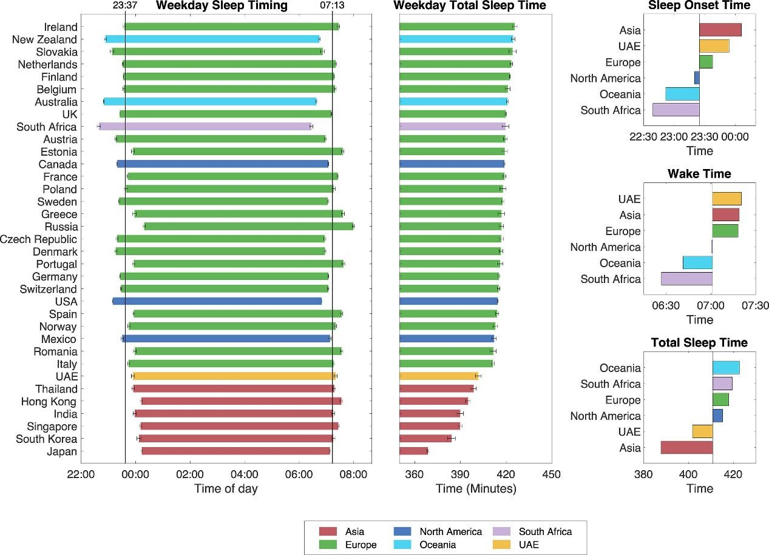

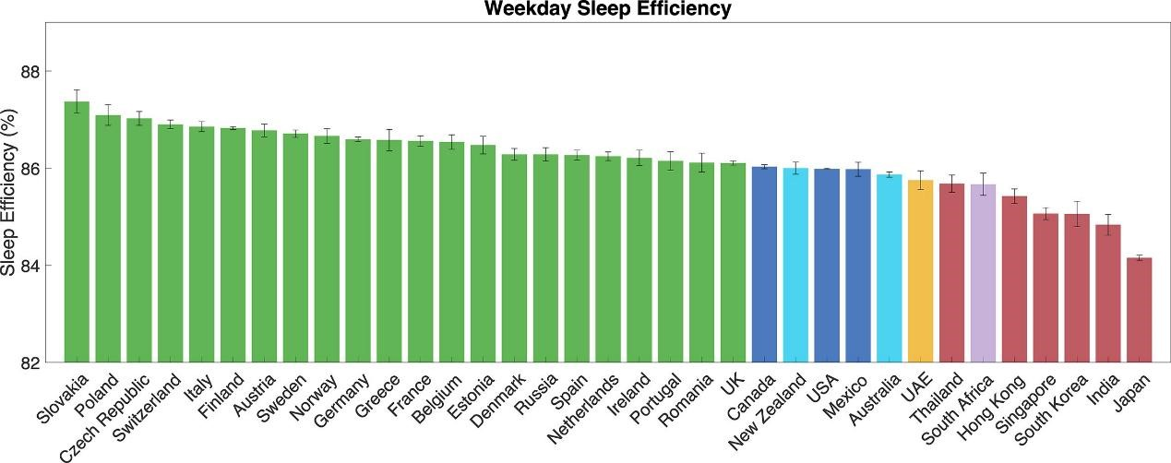

（图片摘自 Country differences in nocturnal sleep variability: Observations from a large-scale, long-term sleep wearable study）在《“十四五”国民健康规划》中,国务院在”发展目标” 中提出要将医疗卫生相关支撑能力和健康产业发展水平不断提升,许多地方政府诸如天津市,浙江省也都在鼓励高新技术产业园区进行睡眠科技的发展和创新.

而于此同时，一系列的助眠产品正在推出：无论是较为传统的助眠保健品，香薰眼罩、蜡烛还是现在时兴的电流助眠仪。都象征着睡眠经济整体正在蓬勃发展。

艾媒咨询数据显示，2016年-2020年中国睡眠经济整体市场规模已从2616.3亿元增长至3778.6亿元，增长44.42%；预计

2030年有望突破万亿元大关。

庞大的市场潜力吸引了各路创业者和资本的青睐，近两年我

国与睡眠相关的企业也呈现着迅猛的增长态势。天眼查数据显示，我国目前有2700余家睡眠经济相关企业，其中约18%的企业成立在1年之内，52%的企业成立在1-5年之间。另以企业发展趋势来看，近5年与睡眠经济相关企业年度注册量呈上升趋势，每年均有超400家企业注册成立。

2.行业痛点

目前助眠市场主要可以分为三大产品——床上用品类、保健药物类和助眠APP类。

床上用品类的助眠产品虽然最为实际可感。其中，喜临门早在2017年便提出智能睡眠的概念，推出智能床垫；梦百合也在 2021年推出了智能睡眠系统主打的智能床垫、智能止鼾枕和智能电动床三款产品；慕思股份2021年推出了慕思E6智能床垫、 T10智能床垫等。但是事实上助眠床垫也不会完全取代普通床垫并且“助眠床垫”这一概念也因为一些商家无故玩弄词语而变得模糊不清。用户的接纳度和信任度普遍不高。行业亟待颠覆式的技术降临。

而保健食品类助眠产品，因为其理论比较厚实，并且贴近生活实际的特点。随着国家先后在九十年代、2009、2013年将褪黑素、GABA、L-茶氨酸批准为合法的食品添加剂。国内助眠食品的竞争愈发白热化：2000年之后，国内保健食品大厂如汤臣倍健、同仁堂、禾博士等都推出了自己的褪黑素产品。而在2013 年后，旺旺、蒙牛等企业也纷纷入局，研发添加了GABA、L-茶氨酸的饮品、软糖如“旺旺梦梦水”以及“晚上好”等都是其中的代表。

在目前许多大中企业入局的情势下，小企业能够成功打入市场的可能性已经越来越少。企业未能培养消费者对于产品的足够认知也是一个巨大的问题。当消费者将其作为类似安眠药、褪黑素的产品，认为“喝了就能睡好觉”，便可能会期待落空.

因此商家引领顾客正确认识产品的功效是很重要的。而这很大一方面其实由消费者自己的经济能力和认知决定。所以目前的消费环境并不利好产品的高速发展。

而助眠APP，较为小众的一方面，线上的哄睡服务、哄睡师等活跃在各类助眠应用当中，并以网络平台和形式，触达至失眠人群当中，但目前该市场仍属小众。并且存在可能受法律制裁的

“灰色地带”。

而现在大众认知中的助眠APP，口碑两极分化严重，打雷容易下雨难；艾媒咨询数据显示，以2021年中国受访用户对助眠应用问题感知数据来看，其中51.2%的用户认为助眠应用检测效果有待提高；另有不少用户表示应用存在不充VIP很难使用、广告繁多等问题；还有用户表示不同应用之间记录的睡眠状况存在误差等。而且助眠APP的优势——用户数量大、曝光量大其实都是因为其免费的助眠功能，让用户抱着“试试看”的态度进行使用产生的。但这就直接导致了这些APP变现难的缺点。

以蜗牛睡眠为例，在该应用的“监测”界面中分为高效助眠、

占卜、自律挑战和远离抑郁四大板块。其中高效助眠需要充值 VIP会员才能听到更多音乐，占卜也是要通过充值19.9元才能购买运势报告，同样要充值19.9元的还有远离抑郁板块中的专业版抑郁测试，而自律挑战也是要通过充值一定金额才能参与打卡等挑战。

并且目前的助眠应用技术壁垒非常有限，没有专业的理论支撑直接导致了用户的不信任和不买单。

## 3.2 市场前景

我们使用PEST分析方法，对市场前景进行了一系列分析：

1.政策（politic）：国内政策利好助眠产品发展

在《“十四五”国民健康规划》中,国务院在”发展目标” 中提出要将医疗卫生相关支撑能力和健康产业发展水平不断提升。提升健康保障能力和医疗创新能力都是国家目前健康服务业的工作重点。

考察20年以来的对健康产业尤其是睡眠产业的政策：

1. 国家发改委等《关于恢复和扩大消费的措施》：推动优质医疗资源下沉、提高粗无质量与水平
2. 国务院《关于促进健康服务业发展的若干意见》：强化科技支撑，拓展服务范围，鼓励发展新型业态，提升健康服务规范化、专业化水平，建立符合国情、可持续发展的健康服务业体制机制。
3. 卫生健康委《健康中国行动（2019—2030年）》：提倡成人每日平均睡眠时间为7～8小时；鼓励个人正确认识抑郁和焦虑症状。

国内政策是及其利好助眠产品发展的。

2.经济（economy）：助眠市场日趋收到消费者和资本的重视

2013年起人均消费支出一直处于良好的增长态势，增速维持在7.5%左右。同时教育文化娱乐部分的支出占比维持在8.7% 左右。并且由于大型公共卫生事件的影响，大众对医疗保健的态度越来越积极。并且从2020-2023年的趋势来看，公众对医疗保健的投入还会逐步上升。

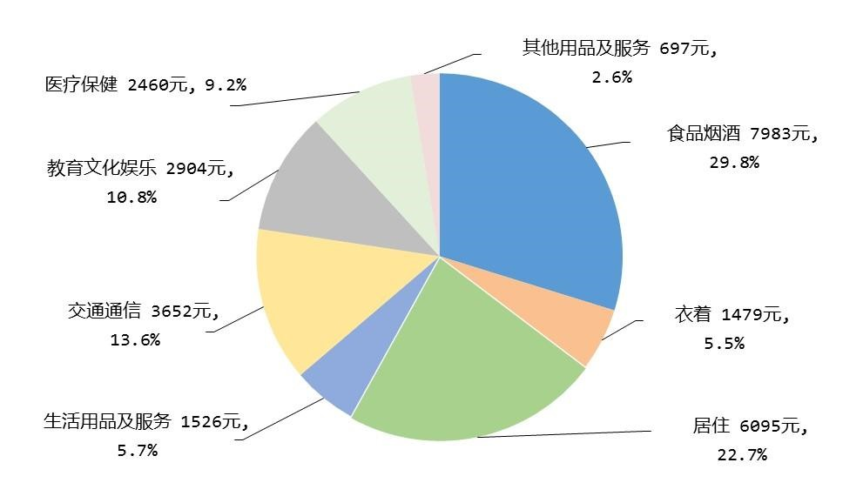

据《2021喜临门中国睡眠指数》数据，2020年近九层国人表示过去一年为助眠产品买单，平均花费2218.9元，其中00后增长最为疯狂，消费增速达434.0%。

## 3.社会（society）：为好的睡眠和健康买单是人的天性

截止到2021年，中国的失眠人群已经达到近3亿人。成年人失眠发生率高达38.2%。其中主要集中在一三项城市中。在分布上年龄和学历收入也是很重要的因素。可以看出中等收入的本科学历以上群体是失眠现象最普遍的人群。同时说明我们的目标客户群体巨大。

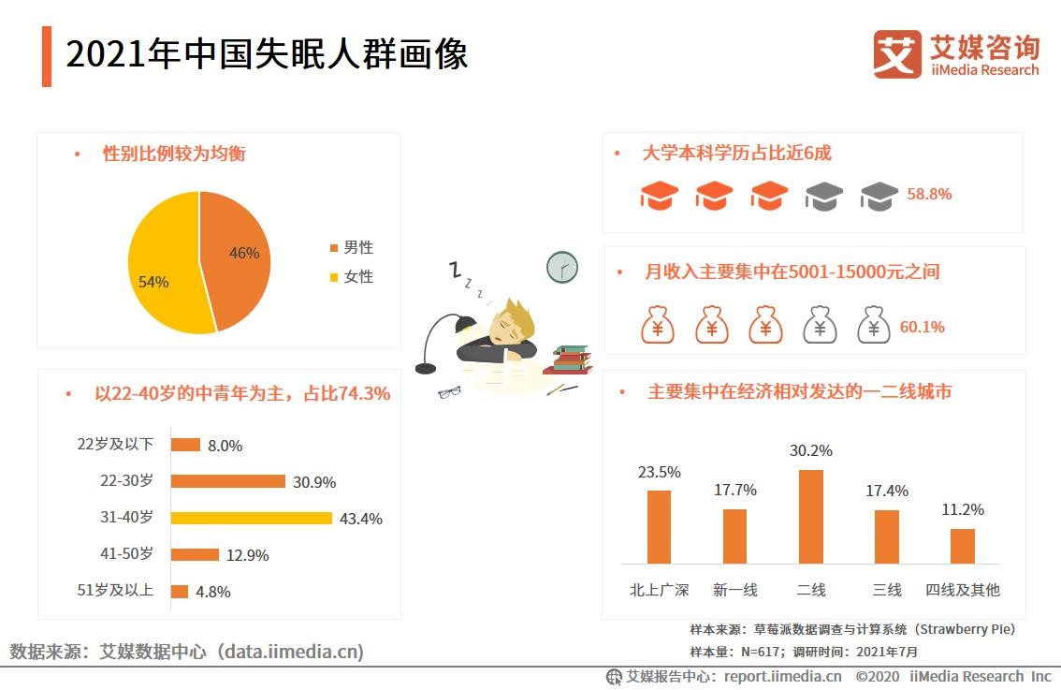

4.技术（technology）：依托交叉学科平台，助力行业壁垒形成无论是助眠床垫、保健品也好，还是助眠APP、脑波音乐也罢。助眠产品的最大特点就是没有特别权威的理论基础和过硬的专业专利技术为产品背书。从而商家可以引导客户没有偏差的理解产品的功效。而这样的技术壁垒必然需要大量的专利和论文产出。这里我罗列我们的技术核心：

1.柔性电子设备：柔性电子设备强在其对人体的兼容性强、

非常适合可穿戴电子产品，这些电子产品具有重量轻，持久，灵活和舒适的特点。在这些特点的基础上，我们可以更好地使用柔性可穿戴设备对人体的各项状态进行测量。并且使用柔性的设备对人体进行更加便捷、精准的感官刺激。

2.个性化、智能化：设备在对人体状态进行采样之后会通过既有的脑波曲库和相关算法向用户播放个性化的音乐，并通过采得的样本进行实时反馈和决定是否自然苏醒。

3.脑波音乐与睡眠状态的相关研究：依靠天津大学生物医学工程和精密仪器平台，我们试图探究脑波音乐和睡眠各参数（深睡眠时间、睡眠时长、睡眠质量等等）并产生论文专利等等。

3.3目标市场

我们的目标市场是全世界的广大困扰于睡眠的人，可能因为工作压力、学习压力、生活习惯等原因导致睡眠不足、失眠、易醒等问题，他们需要一种方便易用的方式来帮助他们放松身心、减轻压力、提高睡眠质量。适用人群主要为青年和中年群体。中国睡眠研究会数据显示，国内2021年超过3亿人存在睡眠障碍（国际社会有睡眠障碍的人占27％），成年人失眠发生率高达38.2%。伴随着中国国民睡眠质量的降低，助眠产品供给品类增多和科技水平提升，科技助眠产业发展充满后劲，市场规模将继续保持增长趋势。因此有广阔的市场前景。

3.5竞争分析

伴随着我国助眠APP产业的蓬勃发展，目前市面上已经出现许多厂商，大量资本入局。我们将面临激烈的市场竞争。通过SWOT 分析法，对我们及目前市面上的各大厂商比较，分别从strengths （优势）、weaknesses（劣势）、opportunities（机会）、threats

（威胁）四方面对我们的助眠产品的市场竞争力展开分析。

|  |  |
| --- | --- |
| SWOT分析 | |
| 劣势——S | 优势——W |
| 1. 创业团队中缺少销售专业成员，缺少商业推广能力。 2. 公司刚刚起步，知名度低，缺少稳定的资金流。 3. 缺少自主产品生产线。 4. 公司缺少脑科学背景的技术成员，后续关于睡眠监测的研发可能会有阻力。 | 1. 技术优势：天津大学的研究生、博士研究生，拥有优秀技术水平和优质师资力量。 2. 校园优势：易于与其他高校进行沟通合作，方便进行校企联合。 3. 政策优势：响应国家政策，军事科技相关的教育项目能获得更大的支持。 4. 经济优势：我们的产品是实体产品，在科技平台和各项专利的赋能下变现能力更强。用户的购买意愿更强。 |
| 机会——O | 威胁——T |
| 1. 目前睡眠市场仍然一片蓝海，而多感官集成刺激的助眠模式更是较小竞争的细分市场。 2. 国家对国民健康高度重   视，一系列如鼓励落地、减免税务等政策将会推动行业发展进程。   1. 随公众对睡眠的要求“睡着”向“睡得好、睡得科学” 过渡，公民的科学素养进一步增强，市场将进一步扩大。 | 1. 随着市场的壮大，很多现有的大型厂商将可能加入到脑波音乐助眠这个细分市   场。使得中小型厂商陷入不平等合作甚至被竞争下台的情况   1. 目前国内市场对脑波音乐的认知尚不明确，大多数都是国外的舶来品和舶来概念。无法在短时期内提高公民对此产品的信任度和购买意愿。 |

同时我们对目前现有的一系列有助眠功能的软件、硬件进行了竞争分析：

1.现在市面上主流竞争品牌：

网易云音乐：[1]下载量：4.5亿+

### [2]用户主体：16-35岁青壮年人群

[3]品牌优势：用户基数大、拥有音乐定时功能、播放音质高、乐曲库存丰富。

[4]品牌劣势：网易云提供的助眠音乐种类简单，

而且其助眠音乐播放定时功能过于死板，不能在检测到用户

浅睡眠状态时自动放缓音乐节奏乃至关闭音乐。

QQ音乐： [1]下载量：7.2亿+

[2]用户主体：9-60岁人群 [3]品牌优势：用户基数大、拥有双耳节拍功能、可以匹配其他用户的睡眠歌单。

[4]品牌劣势：助眠功能只是辅助功能，因不能实时检测用户的睡眠状态而略显死板。不可以为用户带来定制化的体验。

小睡眠： [1]下载量：5000万+

[2]用户主体：16-35岁青壮年失眠人群

[3]品牌优势：中国第一批主打助眠音乐的APP

[4]品牌劣势：页面设计糟糕、存在广告等垃圾

内容，反而不会辅助睡眠。

蜗牛睡眠： [1]下载量：1.5亿+

### [2]用户主体：18-25岁青壮年人群

[3]品牌优势：国内睡眠领域的先锋品牌，占市场份额的36.5%，拥有体态识别和梦话记录功能，颇有新意。

[4]品牌劣势：界面复杂、睡眠报告不够准确。梦话记录功能虽有新意但用处甚小；根据体态识别筛选的音乐不合适。付费内容过多，用户大多不买单。



席梦思：2023年总营收1500亿美元

用户主体：床上用品买主

品牌优势：国内床垫、床单领域的老字号，在床上用品舒适度、价格上均占统治地位

品牌劣势：创新度低、主要市场同质化严重

2.主流竞争品牌的共同弊端和我们的优势

睡眠过程中任何品牌都无法做到根据用户的睡眠状况智能切换音乐以辅助睡眠。而我们的产品可以做到通过可穿戴电子设备的采样并向用户播放根据用户状态实时反馈的感官刺激从而促进用户的入眠和深度睡眠

# 第四章 运营分析

## 4.1 生产组织

公司依托天津大学仪器、电子信息、通信、计算机、自动化及人工智能等学科优势，利用人体科学心率等身体数据能传达信息的特性，利用高交互型智能设备具有轻便易携、多功能、数字化特点、个性化定制和声音效果优异等市场优势，满足了用户在不同睡眠情况的需求，也符合数字化、个性化、高品质的消费趋势。其多元丰富的场景模式，也使其有巨大的应用潜力，包括但不限于医疗，心理等领域。对用户睡眠情况的精准测控，推

送助眠音乐，提升用户的睡眠质量和健康水平。具体业务包括：

1.最新精准提供助眠音乐的软件研发与设备维护。

2.各类感官刺激在人体科学上的创新研发。

3.基于智能睡眠系统的场景优化方案。

## 4.2 质量控制

本项目基于人体科学控制方案通过使用先进的数字信号处理技术、自动校正算法以及严格的硬件和软件质量控制，从“数据实时分析准确性(Analysis)——个性化推送准确度 (Individuation)——硬件设备质量控制（Device）——个人数据隐私保护（Privacy）”四个维度来实现良好的质量控制。

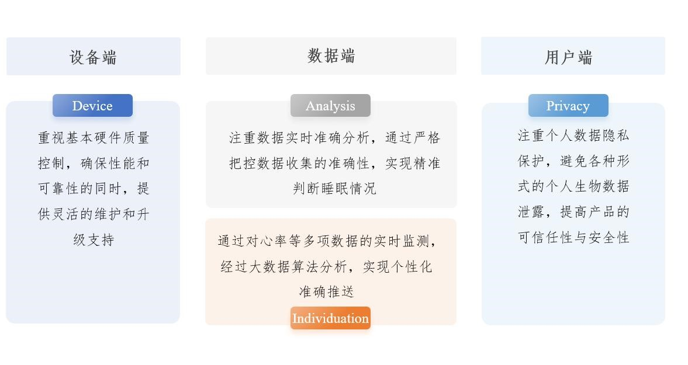

1.数据实时分析准确性(Analysis)

通过对手环设备硬件和手机软件的严格质量控制，能精准的测量用户心率等数据，通过对不同数据的实时监测和规律分析来精准判断用户睡眠情况。

2.个性化推送准确度(Individuation)：

通过手环对心率等多项数据的实时监测，经过大数据算法分析，准确地为用户施加感官刺激。

3.硬件设备质量控制（Device）：

通过对设备的硬件和软件进行严格的质量控制，确保仪器本身的性能和可靠性，并提供灵活的维护和升级支持。此外，本产品还使用一些额外的功能，如录音和回放、数字化输出和存储等，以便用户记录和分享他们的睡眠音乐。

4.个人数据隐私保护（Privacy）

通过基于信息在设备间内部传输的结构，从根源上避免了各种形式的个人重要生物数据泄露，提高产品的可信任性与安全性。

## 4.3 组织管理

本项目面对市场所有大众，同时项目相较于市面上目前流通的产品，增加了许多创新点，项目可靠性高，且目前市场上已经存在的相似产品，质量良莠不齐，于此，项目致力于开发一种新模式，集睡眠监测和音乐自动控制于一体，创新点强，组织架构需符合以下模式：

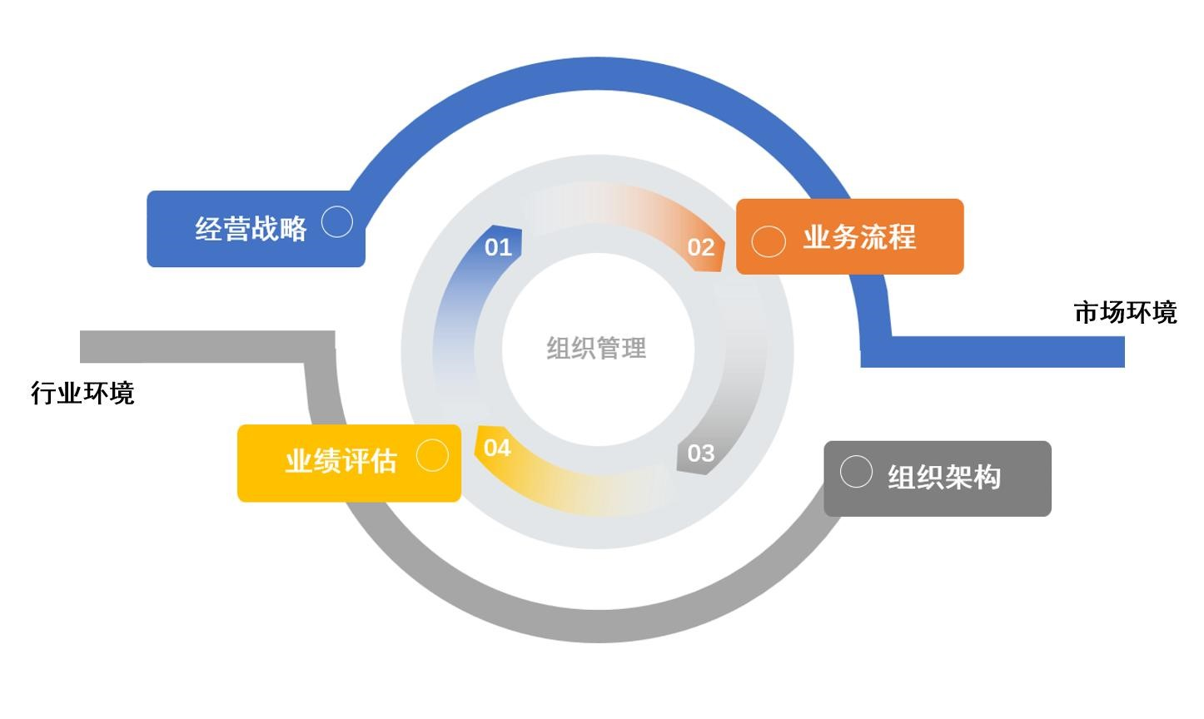

组织架构初步设想：建销售一体化的公司体系。

具体而言，如下所示：

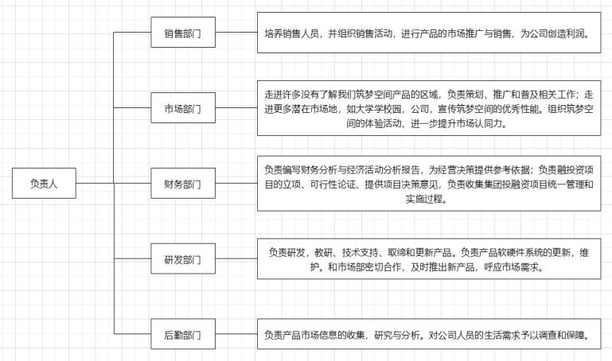

企业组织架构

4.4 人事管理

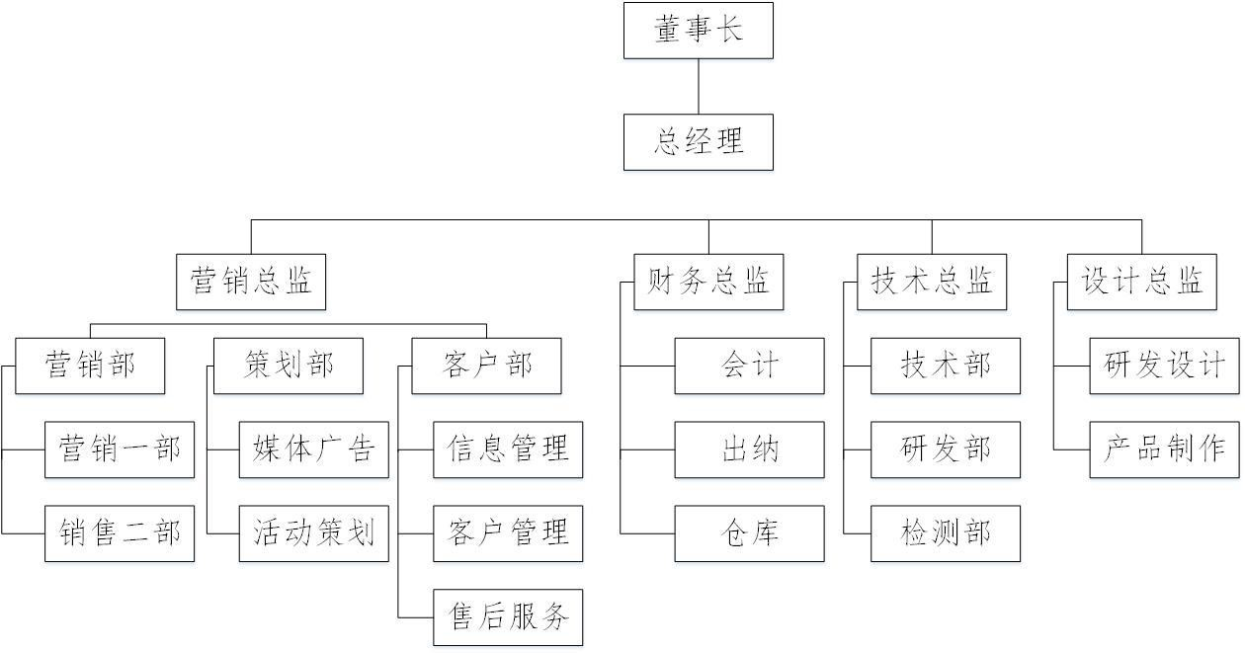

公司成立初期，内部实行直线职能的组织结构，全体合作伙伴均为公司的股东，推荐人为执行董事兼法人代表，执行董事任命总经理，其余各人依据自己的专业特长就职于各部门。公司上下各司其职，相互协调，共同发展。

董事长（兼CEO）

1. 董事长作为公司的法定代表人，负责召集和主持董事会会议；
2. 检查股东会议和董事会会议的落实情况，并向董事会报告；代表公司签署有关文件。在发生战争、特大自然灾害等紧急情况下，对公司事务行使特别裁决权和处置权，但这类处置权必须符合公司利益，并向董事会和股东会汇报；
3. 决定公司的经营、投资等总体发展战略，并决定总经理人选；
4. 拟订公司内部管理设置方案；拟订公司的基本管理制度；
5. 制定公司的具体规章。

财务总监（CFO）

1. 建立和完善会计核算体系，合理设置会计科目，明细帐、总帐、辅助帐等帐目，并负责公司的成本核算工作；
2. 定期编制年、季、月度种类财务会计报表，做好年度会计结算；
3. 核算、监督和控制公司的各项经营活动；降低公司财务风险，保障资产和经营安全；
4. 负责编写财务分析及经济活动分析报告，为经营决策提供参考依据；
5. 负责投融资项目的立项、可行性论证、项目评估，提供项目决策意见；
6. 负责公司投融资项目的统一管理和实施过程。

营销总监

1. 负责公司总体的营销活动，决定公司的营销策略和措施，并对营销工作进行评估和监控，包括市场分析、广告、销售等；
2. 组织安排人员深入市场，了解相关企业的市场行情及有关的信息资料，了解公司用户基本情况，及时反馈用户意见及需求信息。

技术总监

主要负责企业的技术管理体系的建设和维护，深入理解技术和业务，准确的判断行业技术发展趋势和管理现状。制定技术目标和工作方案，加强部门合作，提供技术支持。

# 第五章 财务分析

## 5.1 融投资分析

企业创立之初在营业收入、市场占有、信用记录、合作伙伴方面几近空白，过度奢望债权融资显然有违现实，唯有采用内外统筹的阶段性融资策略，才能在短时间内扩充运营规模，使企业循序步入正常运转轨道。阶段性融资根据企业资产规模、盈利能力等指标可分为三个阶段实施。第一阶段（种子阶段）：充分利用自身已有资源，通过内部筹资、知识产权质押、政府资金扶持、天使投资等方式进行第一轮融资；第二阶段（创收阶段）：利用创投基金、股权众筹、互联网金融等方式开展股权融资，预计融资金额达500万以上，同时融得管理及技术增值服务；第三阶段（盈利阶段）：通过地方产权交易、新型股权交易市场择优引进战略投资者，预计融资金额达1000万元。

项目初期总投资为200万元，其中创造投资160万元，流动资金40万元。

公司所筹集资金来源预计主要由三个部分组成：一是公司内部成员的自主出资及大学生创新创业相关机构所提供的的扶持资金150万元；二是本公司的合作伙伴投资40万元；三是天使投资10万元。股权结构如下图：

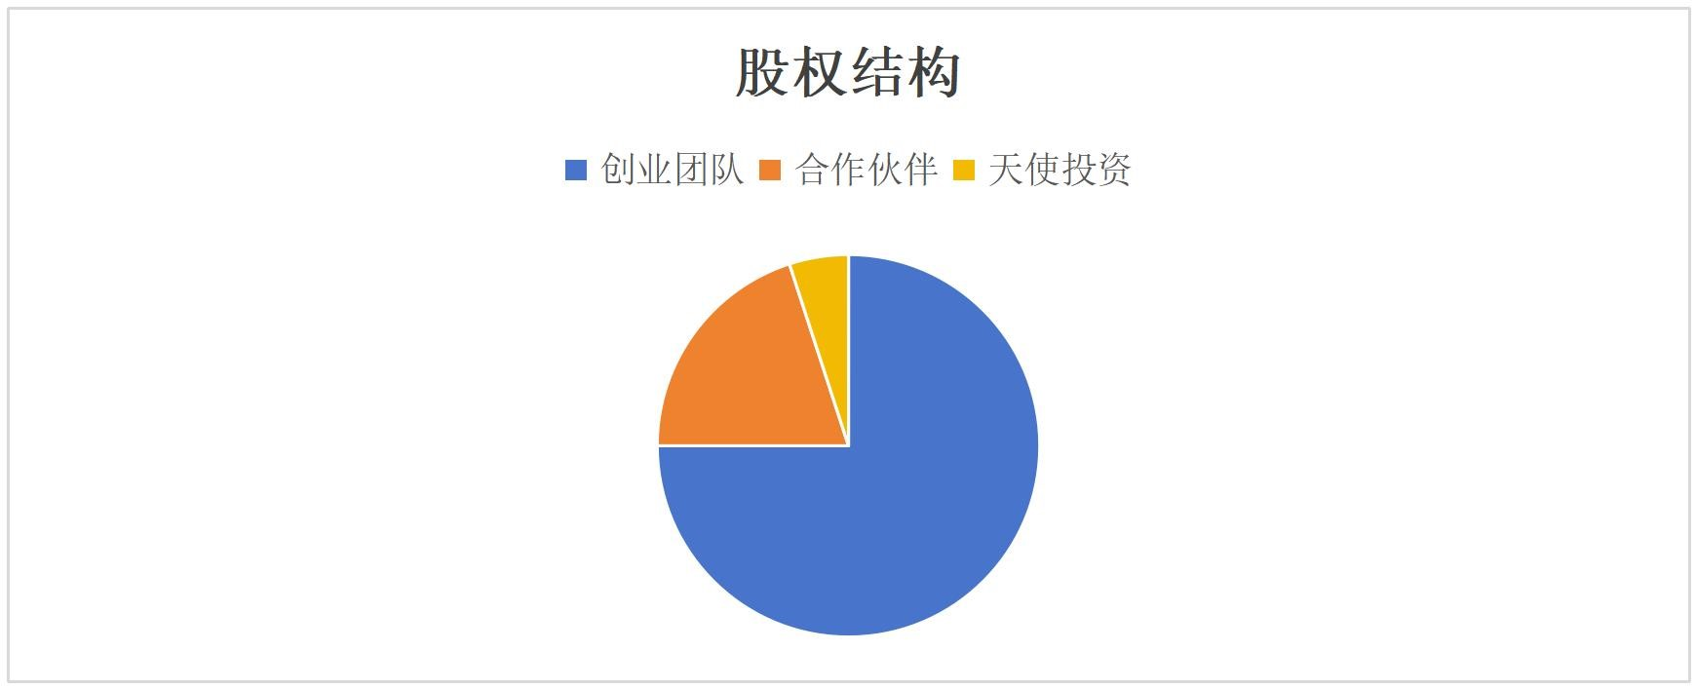

股权结构

公司目前仍处于初创期，总体战略目标为：将想法产品化后引进多轮投资，进而支撑日后发展。

## 5.2 财务预算

资金主要用于购建生产性固定资产，以及生产中所需的直接原材料、课程研发费用，直接人工、制造费用及其它各类期间费用等。其中水电费用每年增长8%，人员年工每年增长10%，第一年初期市场调研和市场开拓10万元左右，第二年为15万；其后每年销售费用为销售额的20%。明细如下：（单位：万元）表 5.2.1 费用预算

|  |  |  |  |  |  |
| --- | --- | --- | --- | --- | --- |
|  | 第一年 | 第二年 | 第三年 | 第四年 | 第五年 |
| 固定资产折旧 | 10 | 10 | 10 | 10 | 10 |
| 厂房租金 | 3 | 3 | 3 | 3 | 3 |
| 水电费 | 2 | 2.16 | 2.33 | 2.52 | 2.72 |
| 管理人员工资 | 30 | 33 | 36.3 | 39.93 | 43.92 |
| 市场开拓 | 10 | 15 | 25 | 35 | 40 |
| 研发费用 | 80 | 300 | 800 | 2000 | 6000 |

## 5.3财务分析

本公司经有关部门认定为高新技术企业，享受“两年免征所得税”的税收优惠政策。即在公司成立自盈利起两年免征所得税，正常税率为15%。公司自盈利之年起以净利润的30%分红。

### 表5.3.1 预计损益表

|  |  |  |  |  |  |
| --- | --- | --- | --- | --- | --- |
|  | 第一年 | 第二年 | 第三年 | 第四年 | 第五年 |
| 一、产品销售收入 | 187.50 | 225.00 | 577.50 | 1705.20 | 4550.00 |
| 减：销售成本 | 45.00 | 54.00 | 165.00 | 487.20 | 1560.00 |
| 二、产品销售利润 | 142.50 | 171.00 | 412.50 | 1218.00 | 2990.00 |
| 减：销售费用 | 150.00 | 157.50 | 45.00 | 341.04 | 910.00 |
| 管理费用 | 40.00 | 55.25.0 0 | 77.27 | 81.08 | 286.10 |
| 财务费用 | 5.85 | 5.85 | 11.70 | 11.70 | 0.00 |
| 三、利润总额 | -53.35 | -47.60 | 278.53 | 784.19 | 1793.90 |
| 减：所得税 | 0.00 | 0.00 | 41.780 | 117.629 | 269.085 |
| 四、净利润 | -53.35 | -47.60 | 236.75 | 666.561 | 1524.82 |

单位：万元

### 表5.3.2 预计现金流量表

|  |  |  |  |  |  |
| --- | --- | --- | --- | --- | --- |
|  | 第一年 | 第二年 | 第三年 | 第四年 | 第五年 |
| 一、经营活动产生的现金流量 |  |  | 310.71 | 869.56 | 1324.82 |
| 会计利润 | (50.35) | (45.60) | 20.20 | 63.44 | 204.56 |
| 加：应付账款增加额 | 9.10 | 1.70 | 15.40 | 15.40 | 15.40 |
| 折旧 | 10 | 10 | 10 | 10 | 10 |
| 摊销 | 18.00 | 18.00 | 11.70 | 11.70 | 0.00 |
| 财务费用 | 5.85 | 5.85 | 19.69 | 60.41 | 136.15 |
| 减：应收账款增加额 | 9.38 | 1.88 | 365.43 | 928.79 | 1630.73 |
| 经营活动产生的现金流量净额 | (14.38) | (8.33) |  |  |  |
| 二、投资活动产生的现金流量 |  |  |  |  |  |
| 购建固定资产所支付的现金 | 155.00 |  |  |  |  |
| 投资活动产生的现金流量净额 | (155.00) |  |  |  |  |
| 三、筹资活动产生的现金流量 |  |  |  |  |  |
| 吸收权益性投资所收到的现金 | 620.00 | 0.00 | 0.00 | 0.00 | 0.00 |
| 借款所收到的现金 | 100.00 | 100.00 | 200.00 | 200.00 | 0.00 |
| 现金流入小计 | 72.00 | 100.00 | 200.00 | 200.00 | 0.00 |
| 偿还借款所支付的现金 |  | 100.00 | 100.00 | 200.00 | 200.00 |
| 偿付利息所支持的现金 | 5.85 | 5.85 | 11.70 | 11.70 | 0.00 |
| 偿付股利所支付的现金 | 0.00 | 0.00 | 83.56 | 235.26 | 457.44 |
| 现金流出小计 | (5.85) | 105.85 | (207.01) | (475.57) | (647.44) |
| 筹资活动产生的现金流量净额 | 74.15 | 5.85 | 3.58 | (275.57) | (647.44) |
| 四、现金及现金等价物净增加额 | 134.78 | 114.18 | 203.41 | 143.22 | 233.28 |

单位：万元

表5.3.3 资产结构分析（预计）

|  |  |  |  |  |
| --- | --- | --- | --- | --- |
| 能力类型 | 指标 | 2024 | 2025 | 2026 |
| 偿债能力 | 流动比例 | 2.0 | 2.1 | 2.2 |
| 速动比例 | 1.52 | 1.61 | 1.76 |
| 现金比例 | 0.86 | 0.96 | 0.92 |
| 资产负债率 | 0.4 | 0.35 | 0.3 |
| 运营能力 | 应收账款周转率 | 6.0 | 6.5 | 7.0 |
| 流动资产周转率 | 5.0 | 5.2 | 5.4 |
| 总资产周转率 | 3.0 | 3.2 | 3.4 |
| 盈利能力 | 净资产收益率 | 15.2% | 16.0% | 17.2% |
| 销售毛利率 | 30.3% | 31.5% | 32.3% |
| 销售净利率 | 10% | 11% | 12% |
| 资产收益率 | 8.2% | 9.4% | 10.1% |
| 发展能力 | 销售收入增长率 | 8.6% | 9.2% | 10.3% |
| 净资本增长率 | 5.5% | 6.2% | 7.8% |
| 总资产增长率 | 4% | 5.5% | 6% |
| 净利润增长率 | 7.2% | 8.3% | 9.1% |

项目投资净现值：

考虑到目前资金成本较低，以及资金的机会成本和投资的风

险性等因素，*i*取12%（下同）， *NPV* *CFt* (1*i*0)*t*  357.82(万元）

*t*0

*NPV* 0计算期内盈利能力很好，则此项目投资方案可行。

项目内含报酬率：

*n*

*NPV* *CFt* (1 *IRR*)*t*  0 *t*0

*IRR* 76%12%

内含报酬率达到76%，远大于资金成本率12%，主要因为本项目集先进技术AI智能与设计理念创新性的双重特点，使得销售利润率较高，而且，前5年内市场增长性很好。

# 第六章 风险分析

## 6.1 风险识别

1. 内部风险

1. 技术与产品研发风险

由于本项目涉及智能睡眠声景系统相关软件的设计，所以会

有相关的程序开发，平台搭建。

1. 成本控制风险

在项目进行过程中，由于计划不周详、管理不得力以及经费的拖延等导致的系统性能降低、费用上升、资源浪费等，这些都会使项目成本相应的上升，损害投资人及项目团队的利益。

1. 财务风险

### 企业由于不同的资本结构而对企业投资者的收益产生的不

确定影响。财务风险来源于企业资金利润率和接入资金利息率差额上的不确定因素以及借入资金与自有资金的比例的大小。借入资金比例越大，风险程度越大；反之则越小。其他的还有坏账、资金链断裂等众多财务风险。

1. 管理风险

项目的实施有一定的周期，涉及的环节也较多，在这期间容易出现一些人力不可抗拒据的意外事件，或公司的组织结构、管理方法等没能及时的适应不断变化的内外部环境，这些都会影响项目的进展或收益。

融资成功之后，相应的在项目管理、资金运转等诸多环节均对公司提出了更高的要求。公司内部管理中，例如成本控制、人员变动、运营管理等都回出现各种不确定性，这些问题都会为项目的进行带来相应的管理风险。

1. 人力资源风险

任何企业和团队都会不可避免地存在内部奖励机制和约束

机制不尽健全的地方，这样团队就可能存在人才流失的风险。并且随着项目的进行，规模会不断扩张，团队中对高级人才、优秀人才的需求也会相应的增加。

人才的短缺甚至流失会影响公司和团队的发展，乃至项目的整个进行，所以在人力资源方面应该非常重视。

2. 外部风险

1. 政策风险

在项目推进的期间，由于整体的国民生活环境和经济环境的变化，相关的国家政策肯定也会发生相应的变化，包括国家经济制度的变革、经济法规和经济政策的修改、产业政策的调整以及经济发展速度的波动等。

这些风险往往不可控，所以更应该进行预案分析。

1. 市场风险

市场风险来自外部，而这些都是公司无法控制和避免的，所以更需要严格且合理的分析。

目前智能睡眠声景系统相关的市场大多是一些没有乐理知

识相辅助的软件产品，大众对这些产品的辨别力不高。所以在这方面存在我们产品埋没在市场的风险。

1. 供应商风险智能睡眠声景系统项目平台由团队搭建，但是与平台相绑定的手环等产品需要相应的供应商提供。所以在这方面容易受供应商的产品价格波动、产能波动甚至违约风险的影响。
2. 竞争风险

### 本项目专注于大部分受失眠以及低质量睡眠所困人群睡眠

质量的改善，注重通过心率的测量分析睡眠程度，从而设定循序渐进的音乐实现科学的助眠以及唤醒，实现用户群体健康和精神改善。同行中该类产品众多，并且未来可能有竞争对手进入，团队将面临同行们的众多挑战，这对公司的生存发展会产生很大的威胁。

## 6.2风险防范及措施

1. 内部风险的相关防范与解决措施

1. 应对技术与产品研发风险的方法

针对于此风险，我们有天津大学专业教师团队提供元器件、

传感器和平台建设的技术支持，并和第三方公司合作，吸取丰富的产品研发经验。

综上，充分发挥天津大学工科学校的优势，减少技术和产品

研发的风险，同时还能设定一定的技术壁垒。

1. 应对成本控制风险的方法

为了避免成本控制风险，应该充分发挥项目团队中有管理学科背景的伙伴的优势，设计合理的生产计划，制定完善的管理制度，通过FMEA进行合理分析。

1. 应对财务风险的方法

对于财务风险，发挥团队中金融背景伙伴的优势，实行严格的资金审批制度，及时根据项目发展情况调整资本结构，加强对资金运行情况的监控，最大限度地提高资金使用效率。建立相应的风险预警机制，加强内部资金管理，严格规章制度。对于意外发生的不可抗拒因素，将在财务预算中拨出专款，提前进行准备。

1. 应对管理风险的方法

随着项目的进行，要发挥出天大经管学院的管理人才优势，

规范公司治理，制定完善的各项管理制度、保障利益相关方的各项合法权益；利用科学的管理方法如六西格玛管理等，推行目标成本全面管理，加强成本控制等重要环节的管控；倡导组织成员的创新意识，以适应不断变化的内外部环境，避免团队中的惰性思维出现。

1. 应对人力资源风险的方法

利用科学的管理方法优化人力组织结构，倡导平衡积分卡的使用；定期进行团队建设活动，及时聆听每一位团队成员的内心想法；加强对团队人员的组织内部培训、外部培训，提高团队整体素质。

2. 外部风险的相关防范与解决措施

1. 应对政策风险的方法

本项目立足于智能睡眠声景系统，而这些都是能够解决人民健康问题，是国家支持的，所以政策方面在短时间不会出现过大风险。但是同时要注重对国家创业政策与经济产业政策的关注。

1. 应对市场风险的方法了解市场需求和趋势，及时调整产品设计和营销策略，以满足消费者需求。同时，建立稳定的销售渠道，如与各大手机友商合作，扩大产品销售渠道，降低市场风险。
2. 应对供应商风险的方法

供应商属于外部企业，不能直接进行管理。所以为了避免出现相应问题，应该优化合同细节，在专利权，供货周期等细节问题上充分分析和考量。

制定风险预案，最大程度减少供应商由于不可抗因素而停产时，对本团队带来的负面影响。在这个风险的预案安排上，要充分进行定量分析。在每个关键节点上给出相应的风险量化指标及发生概率。

1. 应对竞争风险的方法

在发展有可能遭遇到竞争对手的恶意中伤。本项目模式易于被其他科技公司复制，如果不能保持项目自身的核心竞争力，将有可能遭遇失败。所以应设立相应的技术壁垒，同时加强产品研发，形成差异化。

依托天津大学精仪学院、软件学院的技术，手环产品设计能够保持行业领先水平；依托项目音乐知识的专业性，本项目在智能睡眠声景系统项目方面具有其他企业不可比拟的优势。

## 6.3 风险资本退出

1.上市

项目发展到一定规模可以考虑IPO上市，从而资金可以撤离。

2.并购

若项目发展暂时不能达到期望，可以考虑被别的公司并购。

3.融资失败

若项目发展不符合预案且融资失败，按协议规定资本撤出，宣布项目失败。

# 第七章 团队介绍（暂时没有）